ƏЛ-ФАРАБИ АТЫНДАҒЫ ҚАЗАҚ ҰЛТТЫҚ УНИВЕРСИТЕТІ

Химия жəне химиялық технология факультеті
Органикалық заттар, табиғи қосылыстар және полимерлер химиясы мен технологиясы кафедрасы

Қорытынды емтихан бағдарламасы

89005- Табиғи полифенолдар химиясы

«6В07201 – Фармацевтикалық өндіріс технологиясы» білім беру
бағдарламасының негізінде жасалған.

Курс – 3
Семестр – 6
Кредит саны - 5

Алматы 2026 ж.

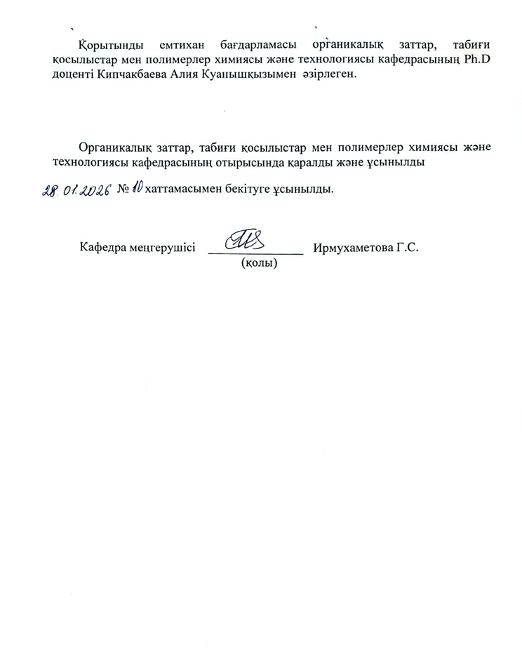

Емтихан форматы: синхронды
Емтихан өткізу формасы – жазбаша емтихан
Емтихан түрі — оффлайн
Емтихан өтуді бақылау – оқытушы арқылы жүргізіледі
Емтихан ұзақтылығы: 2 сағат.

Емтиханның ұзақтығы және сұрақтар саны: жүйе автоматты түрде әр оқушыға 3 сұрақтан қалыптастырады. Осы пән бойынша сізге курстың мазмұны бойынша 3 сұрақ беріледі.

Бағалау саясаты
Бірінші сұрақ-30 балл. Екінші-30 ұпай. Үшіншісі - 40 балл. Егер дұрыс жауап берілсе, студент 100 ұпай жинайды.
Ұпай емтихан өткеннен кейін бірден аттестаттау парағына қойылады.

Пән бойынша емтиханда келесі сұрақтар түрлері кездеседі (сұрақтардың қысқаша сипаттамасы)

1. Табиғи полифенолдар химиясының негізгі міндеттері.
Табиғи полифенолдардың жіктелуі, олардың хиральділігі, конфигурациясы, химиялық және биологиялық қасиеттері.
3. Полифенолды қосылыстар және олардың жіктелуі. Флавоноидтар
4. Стандартты үлгілерді пайдалана отырып, әк және ЖҚХ әдісімен полифенолдардың хроматографиясы.
5. Полифенолдардың негізгі рөлі, олардың жіктелуі, оқшаулау және сәйкестендіру әдістері.
6. Өсімдік шикізаты мен заттардағы полифенолдардың құрамын анықтаудың салыстырмалы талдауы. Полифенолдардың химиялық қасиеттері.
7. Көмірсулар. Моносахаридтердің, дисахаридтердің және полисахаридтердің фармакопеялық үлгілері бойынша ҚР БК-дағы монографияларды сараптау.
8. Фенол қышқылдары. Хош иісті карбон қышқылдары. Фенолдар мен фенол қышқылдарының химиялық қасиеттері.
9. Стандартты үлгілерді пайдалана отырып, әк әдісімен полифенолдардың хроматографиясы. 1М және 2м
10. Көмірсулардың мутаротациясы. Фишер Хэуерс Проекциясы.
11 Пиран. Катехиндердің жіктелуі, құрылымы, физиологиялық рөлі.
12: γ-пирондар немесе кумариндер. Организмдегі химиялық құрылымы, қасиеттері және физиологиялық рөлі
13. Антрахинондар мен кумариндердің сандық анықтамасы
14. Изокумариндер. Химиялық құрылымы, қасиеттері және физиологиялық рөлі
15: Флавондар, флавонолдар, Флавонаттар. Олардың жіктелуі, алынуы және технологиясы
16. Изофлавондар, дигидрофлаванолдар, антоцианидиндер. Жіктелуі, құрылымы, алынуы, химиялық қасиеттері, физиологиялық рөлі.
17. Полифенолдарды оқшаулау, анықтау және талдау
18. Полифенолдардың физика-химиялық талдауы.
19. Табиғи полифенолдардың биологиялық рөлі
20. Алынған бірқатар табиғи биологиялық белсенді қосылыстардың құрылымдары, химиялық және биологиялық қасиеттері арасындағы байланысты салыстырмалы талдау жүргізілді.

Емтиханға дайындалу үшін ұсынылатын әдебиет көздері

- Бурашева Г.Ш., Ескалиева Б.К., Кипчакбаева А.К. Табиги. косылыстардын
химнясы мен технологиясы - К,азак университеті, 2016.
- Бурвоіева Г.Ш., Ескалиева Б.К. Полифенолдардын химиясы мен
технологиясы - Kgзah уииверситеті, 2014.
- Султанова Н.А., Бурашева Г.Ш. Флавоноиды некоторых гвлофитов
Казахстана, Алматы, 2005.
- Ескалиева Б.К. Фіггопрепаратгар жане табиги биологнялмк белсенді
заттардын хнмиясы - Кдзац универсктеті, 2013.
5 Бурашева Г.Ш., Есквлиева Б,К., Умбетова А.К. Табиги косылыстар химнясынын негіздері — К,азац уннверситеті, 2013.
- Музычкина Р.А., Корулышн Д.Ю., Абилов Ж.А. Качественный и колнчественный аналш основных групп БАВ в лекарственном растительном сырье н фитопрепаратов. — Алматы: Цазац университеті, 2004. -288 С.

Емтихан формасын өткізу ережесі
- Емтихан алдын-ала жоспарланған кесте бойынша өткізіледі;
- Оқытушы әзірленген Емтихан сұрақтарын Univer-дегі сауалнамаға (univer.kaznu.kz) жүктейді;
- Білім алушылар мен оқытушыларға емтихан күні мен уақытын білуі керек. Бұл кафедралардың және факультеттің жауапкершілігінде;
- Деканның ОТЖ жөніндегі орынбасары өз бетінде белгілі бір пәндік топтар бойынша емтихан билеттерін жасайды. Генерациялау кезінде топ білім алушыларының барлық тізімін көрсетуге немесе білім алушыларды іріктеп көрсетуге болады (қайта тапсыру үшін);
- Генерация кезінде билеттер саны таңдалған студенттер санынан көп болуы керек;
- Генерация емтихан кестесінде көрсетілген пән бойынша сол топ шеңберінде өтуі тиіс;
- Генерация емтихан күні мен уақыты басталғанға дейін ғана мүмкін болады;
- Проекторлар емтихан алушылардың сынақтардан адал өтуін бақылайды: тапсырмаларды өздері орындауын және қосымша материалдарды пайдаланбауын;
- Емтиханды веб-камера бойынша нақты уақыт режимінде маман да (ректорат прокторингі), кезекші оқытушы да қадағалай алады;
- Аралас прокторинг түрі жиі қолданылады: бағдарлама ескертулерімен емтиханның бейнежазбасын адам қосымша қарайды және бұзушылықтар орын алды ма, жоқ па, соны шешеді;
- Емтихан сұрақтарына когнитивтік (танымдық), функционалдық және жүйелік құзыреттілік мәселелері кіреді;
- Когнитивтік (танымдық) сұрақтар білім беру объектісінің білімі мен түсінігін бағалайды, қазіргі заманғы алдыңғы қатарлы оқулықтардың мазмұнына негізделген білім мен озық білімді түсіну қабілеттерін ашады;
- Функционалдық сұрақтар құзыреттілікті анықтайтын, ақпаратты қолдану және талдау қабілетін бағалайтын, өз білімін қолдана білу қабілетін анықтайтын, зерттелетін сала шеңберінде аргументтер мен мәселелерді шешу жолдарын тұжырымдайтын және негіздейтін сұрақтар;
- Жүйелік құзыреттілік сұрақтары ақпаратты синтездеу және бағалау қабілетін ашады.
- 48 сағат ішінде білім алушылар жинаған балдар аттестаттау тізімдемесіне қойылады.

ЕМТИХАН КЕЗІНДЕ БІЛІМ АЛУШЫЛАРДЫҢ МІНЕЗ-ҚҰЛЫҚ ЕРЕЖЕЛЕРІ
Білім алушы:
- Емтихан өтетін аудиторияға кестеде көрсетілген уақыттан 20 минут бұрын келуі керек. Кешіккен білім алушылар емтиханға жіберілмейді.
- Барлық жеке заттарыңызды олар үшін арнайы бөлінген жерде қалдыру керек;
- Әр студенттің өзімен бірге қалам, сынақ кітапшасы немесе жеке куәлігі болуы тиіс;
Куәландырушы құжаттар болмаған жағдайда білім алушы емтиханға жіберілмейді!
Жалған тұлға анықталған кезде тәртіптік жазаға жалған тұлға да, сондай-ақ білім алушының өзі де жауапкершілікке тартылады.
- Білім алушы келу парағына қол қойып және келу парағында көрсетілген орынға орытуы тиіс;
- Кезекші оқытушының нұсқауларын мұқият тыңдап, оларды орындаулары керек;
- Кезекші оқытушыдан емтихан парағын алуыңыз керек;
- Егер емтихан билетінің сұрақтарын оқу және түсіну басып шығару сапасының нашарлығынан қиын болса немесе жауап парағында деканаттың мөрі болмаса, кезекші оқытушыға хабарлауы тиіс;
- Әрбір емтихан сұрағына жауап рет-ретімен баяндалуы тиіс, бір сұраққа жауапты әртүрлі беттерде бытыраңқы түрде баяндауға жол берілмейді;
- Егер емтихан билетінде дұрыс емес сұрақ немесе пәннің үлгілік бағдарламасына сәйкес келмейтін сұрақ болса, жауап парағында көрсетілсін;
- Қажет болған жағдайда кезекші оқытушыдан қосымша жауап парағын сұрауға болады;
- Емтихан сұрақтарына жауап емтихан аяқталатын уақыттан бұрын аяқталған кезде, кезекші оқытушыға хабарлап, оған жауаптың емтихан парағын тапсыру және кезекші оқытушының рұқсатынан кейін аудиториядан шығуыңыз тиіс;
- Білім алушы, егер емтихан билетінде қате сұрақ немесе пәннің оқу бағдарламасына сәйкес келмейтін сұрақ болса, емтихан бағасы "Универ"жүйесінде қойылған сәттен бастап 24 сағат ішінде апелляциялық өтініш беруге құқылы;
- Емтихан аудиториясында кезекші оқытушы анықтаған бұзушылықтар бойынша емтихан кезінде тиісті акт ресімделіп, апелляциялық өтініштер қабылданбайды және қаралмайды;
- Емтихан бағасының объективтілігіне (қойылған баллдардың білім алушы берген жауаптың мазмұнына сәйкестігі) дауласатын Апелляция пән дәріскері жасаған бағалау шкаласын пайдалана отырып, сәйкессіздіктің дәлелді негіздемесі берілетін өтініштің негізінде ғана қаралады.

МАҢЫЗДЫ. Емтихан басталғанға дейін кез келген платформада емтихан билеттерін жариялауға және білім алушыларға жіберуге тыйым салынады.
ЕСКЕРТУ. Егер қандай да бір себептер бойынша білім алушы емтиханда оффлайн режимінде 30 минуттан артық болмаса немесе кешіксе, онда ол емтиханға кіргізілмейді. Емтихан академиялық мәселелер жөніндегі департаменттің келісімі бойынша басқа күнге ауыстырылады.
Тыйым салынады:
- Емтихан кезінде рұқсат етілмеген қосалқы материалдар мен құралдарды (шпаргалкалар, ұялы телефондар (қосылған немесе ажыратылған), өзге де электрондық құрылғыларды және т.б.) өзімен бірге алып жүру;
- Кезекші оқытушының рұқсатынсыз шу шығару, сөйлесу, орнынан тұру және аудиторияда жүру;
- Корректорды пайдалану;
- Жауап парағы мен емтихан билетін басқа білім алушыларға беру;
- Жауап парағында сәйкестендіру белгілерін қалдыру (аты-жөні, қолы, әртүрлі тану белгілері және т.б.);
- Аудиториядан жауаптардың емтихан парақтарын шығару;
- Емтихан билетінің сұрақтарына жауапты уақытынан бұрын аяқтауды қоспағанда, кезекші оқытушының рұқсатынсыз емтихан аудиториясын тастап кету;
- Емтихан аяқталғаннан кейін жауап парақтарын тапсыруды кешіктіруге
Жоғарыда аталған ережелердің кез келгенін бұзуға жол берген білім алушы кезекші оқытушының актісімен немесе идеологиялық бақылау арқылы тіркелген (оның ішінде бейнежазбаларды қарау негізінде емтихан өткізілген күннен кейін 6 ай ішінде "Ғ" бағасы, яғни пәнге «қанағаттанарлықсыз» қойылады.
Емтихан кезінде тәртіп ережелерін қайталап бұзғаны үшін білім алушы әл-Фараби атындағы ҚазҰУ ішкі тәртіп ережелеріне сәйкес Әдеп жөніндегі факультет кеңесінің шешімі негізінде университеттен шығарылуға ұсынылуы мүмкін.

БАҒАЛАУ СТАНДАРТТЫ ЕМТИХАН: ЖАЗБАША

№ | Критерий/балл | Дескрипторлар
№ | Критерий/балл | Өте жақсы |  | Жақсы | Қанағаттанарлық | Қанағаттанарлықсыз
 |  | 90-100% (27-30 балл) |  | 70-89% (21-26 балл) | 50-69% (15-20) | 25-49% (8-14 балл) |  | 0-24% (0-7 балл)
1-ші сұрақ  30 балл | Курстың теориясы мен тұжырымдамасын білу және түсіну | Сұрақтың жан-жақты түсіндірмесі, әрбір қорытынды мен мәлімдеме үшін егжей-тегжейлі дәлелі бар, логикалық және дәйекті түрде аудиториялық сабақ кезінде құрастырылған және әзірленген тақырыптардан мысалдармен расталған жауап үшін «өте жақсы» баға қойылады. |  | "Жақсы" баға сұрақтың толық, бірақ толық емес қамтылуын, негізгі ережелердің қысқартылған дәлелдерін қамтитын жауап үшін қойылады, материалды ұсынудың логикасы мен дәйектілігін бұзуға мүмкіндік береді. Жауапта терминдердің дұрыс қолданылмауы мүмкін | "Қанағаттанарлық" баға билетте ұсынылған сұрақтардың толық емес жариялануын қамтитын жауап үшін қойылады, негізгі ережелерді үстірт дәлелдейді, баяндамада композициялық диспропорцияларға, материалды ұсынудың логикасы мен дәйектілігінің бұзылуына жол береді, теориялық ережелерді аудиториялық сабақтардың әзірленген конспектілерінің мысалдарымен суреттемейді. | Қойылған сұрақтарды дұрыс жарияламау, қате дәлелдеу, нақты және сөйлеу қателіктері, дұрыс емес қорытынды жасау. |  | Негізгі ұғымдарды білмеу…., теориялар білмеу; қорытынды бақылау жүргізу ережелерін бұзу.
2-ші сұрақ  30 балл | Таңдалған әдістеме мен технологияны нақты қолданбалы тапсырмаларға қолдану | Оқу тапсырмасын толық орындау, қойылған сұраққа егжей-тегжейлі, дәлелді жауап беру, содан кейін тақырыптың практикалық мәселелерін шешу; |  | Оқу тапсырмасын ішінара орындау, курстың практикалық міндеттерін толық шешпей қойылған сұраққа толық емес, дәлелді жауап беру; курс бойынша ғылыми тіл нормаларын сауатсыз пайдалану; | Материал фрагменттелген, логикалық дәйектілікті бұза отырып, нақты және семантикалық дәлсіздіктерге жол беріледі, курстың теориялық білімі үстірт қолданылуы. | Тапсырманы шешудің ұтымсыз әдісі немесе жеткілікті ойластырылмаған жауап жоспары; тапсырмаларды шеше алмау, тапсырмаларды жалпы түрде орындау; нормадан асатын қателіктер мен кемшіліктерді қабылдау. |  | Тапсырмаларды шешу үшін білімді, алгоритмдерді қолдана алмау; қорытынды және жалпылау жасай алмау. Қорытынды бақылау жүргізу қағидаларын бұзу.
 |  | Дескрипторлар
 |  | Өте жақсы | Жақсы |  | Қанағаттанарлық |  | Қанағаттанарлықсыз
 |  | 90-100% (36-40 балл) | 70-89% (35-28 балл) |  | 50-69% (27-20 балл) |  | 25-49% (19-10 балл) | 0-24% (0-10 балл)
3-ші сұрақ  40 балл | Таңдалған әдістеменің ұсынылған практикалық тапсырмаға қолданылуын бағалау, талдау және нәтижені негіздеу | Ғылыми ережелер мен қолданылған әдістеме мен технологияның дәйекті, қисынды және дұрыс негіздемесі, сауаттылық, ғылыми тілдің нормаларын сақтау, жалпы дұрыс тұжырымдарға әсер етпейтін материалды ұсынуда 1-2 дәлсіздікке жол беріледі (+графикалық деректер арқылы негіздеу нәтижелерін визуализациялау). | Тұжырымдамалық материалды пайдалануда 3-4 дәлсіздікке, жалпылау мен тұжырымдардағы кішігірім қателіктерге жол беріледі, бұл тапсырманың жақсы жалпы деңгейіне әсер етпейді. |  | Негізделген ғылыми ережелердің қолданылуы туралы қорытындылар анық емес және сенімсіз, стильдік және грамматикалық қателер, сонымен қатар практикалық шешімнің нәтижелерін өңдеуде дәлсіздіктер бар. |  | Тапсырма өрескел қателермен орындалды, сұрақтарға жауаптар толық емес, концептуалды материал мен дәлелдеу нашар пайдаланылды. | Тапсырма орындалмаған, қойылған сұрақтарға жауаптар жоқ, материалдар мен талдау құралдары пайдаланылмаған. Қорытынды бақылауды өткізу ережесін бұзу.

ЖИЫНТЫҚ БАҒАЛАУ РУБРИКАТОРЫ
ОҚУ НӘТИЖЕЛЕРІН БАҒАЛАУ КРИТЕРИЙЛЕРІ

Әріптік жүйе бойынша бағалау | Сандық эквивалент | Балл %- мазмұны | Дәстүрлі жүйе бойынша бағалау
А | 4,0 | 95-100 | Өте жақсы
А- | 3,67 | 90-94 | Өте жақсы
В+ | 3,33 | 85-89 | Жақсы
В | 3,0 | 80-84 | Жақсы
В- | 2,67 | 75-79 | Жақсы
С+ | 2,33 | 70-74 | Жақсы
С | 2,0 | 65-69 | Қанағатттанарлық
С- | 1,67 | 60-64 | Қанағатттанарлық
D+ | 1,33 | 55-59 | Қанағатттанарлық
D | 1,0 | 50-54 | Қанағатттанарлық
FX | 0,5 | 25-49 | Қанағаттанарлықсыз
F | 0 | 0-24 | Қанағаттанарлықсыз

